PLAN DE PRUEBAS FIBONACCI UI

Participantes

* Barraza Flores Osmar
* Gil Estrada Cruz
* Lara Cortes Dalyn
* Valdivia García Carlos

20 de Abril de 2022

# Introducción

En el presente documento se definirá el plan de pruebas diseñado para implementarse en FibonacciUI, el cual es una aplicación que permite obtener los números de la serie Fibonacci dependiendo el número solicitado. En este desarrollo, se utilizaron Vue.js y TestCafe.

# Objetivos

* Diseñar el plan de pruebas a implementar.
* Definir los casos que se utilizaran.
* Crear el documento de plan de pruebas.
* Integrar la práctica FibonacciUI con TestCafe.

# Alcances

* Integración de la práctica FibonacciUI con TestCafe.
* Creación de los documentos.
* Definición de los casos de prueba.
* Ejecución de los casos de prueba.

# Casos de uso

Given un usuario When ingresa un número Then obtiene el número Fibonacci correspondiente a esa posición.

# Pruebas

**Unitarias:**

* Se comprobó que la función Fibonacci retornara el valor correcto.

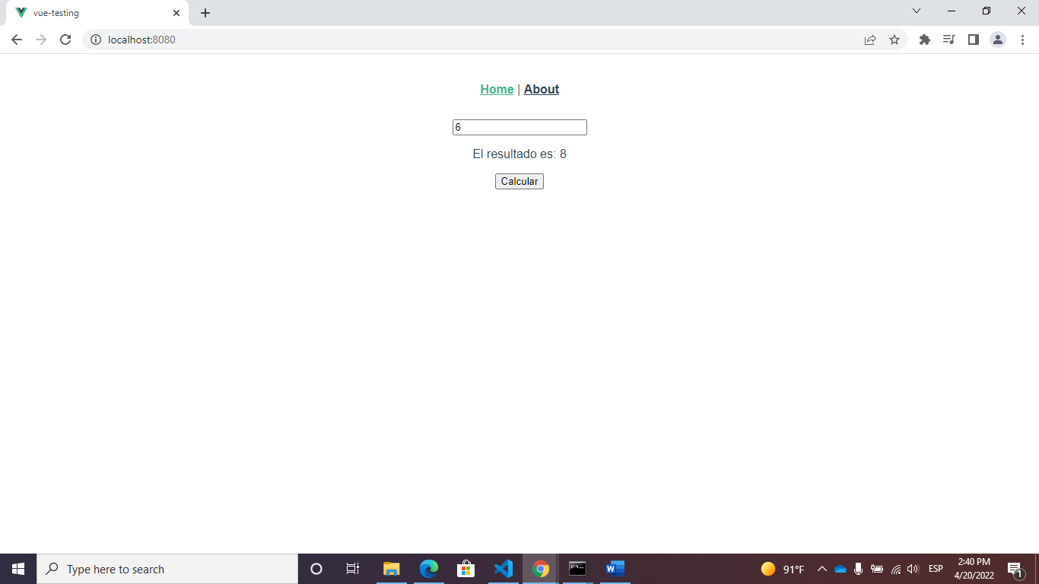

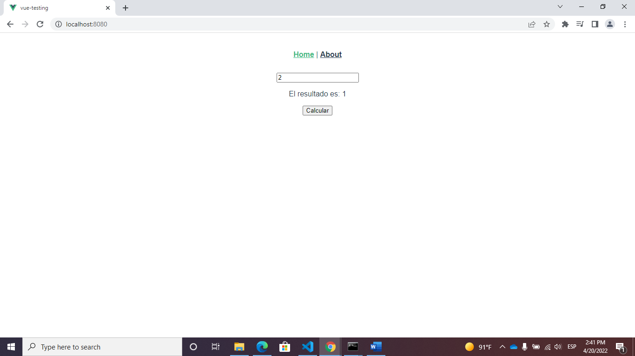

**Integradas:**

* Se comprobó que las pruebas realizadas con TestCafe dieran las salidas adecuadas.

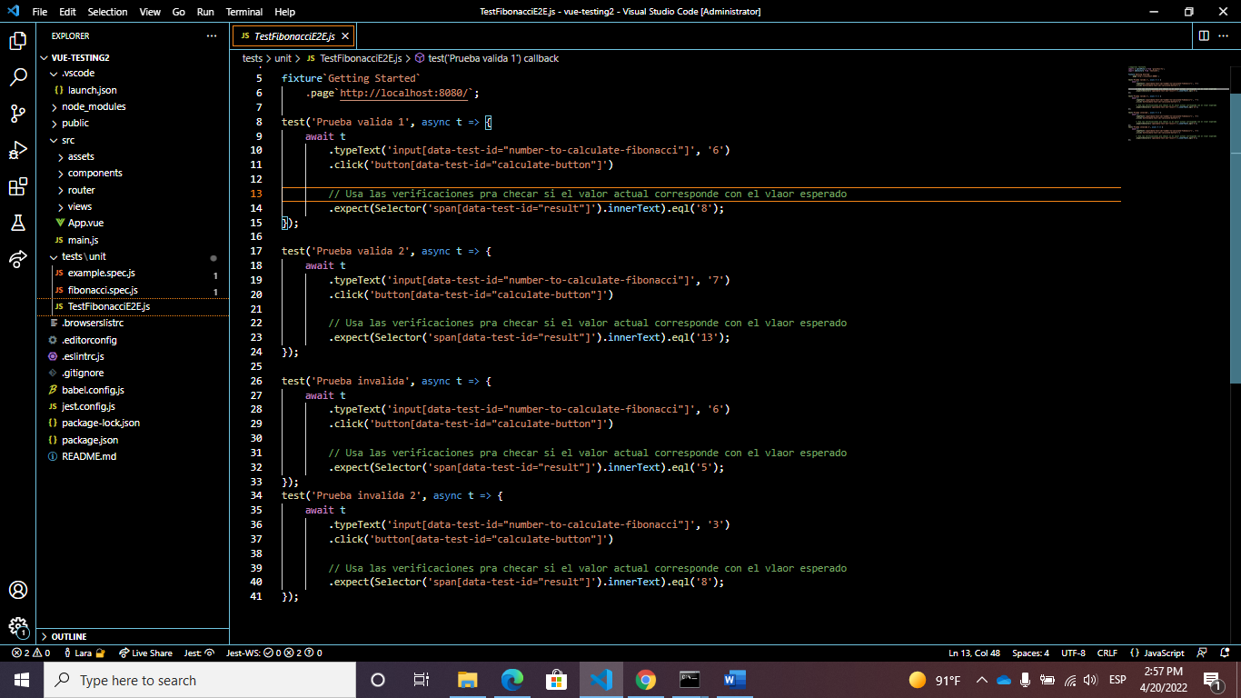

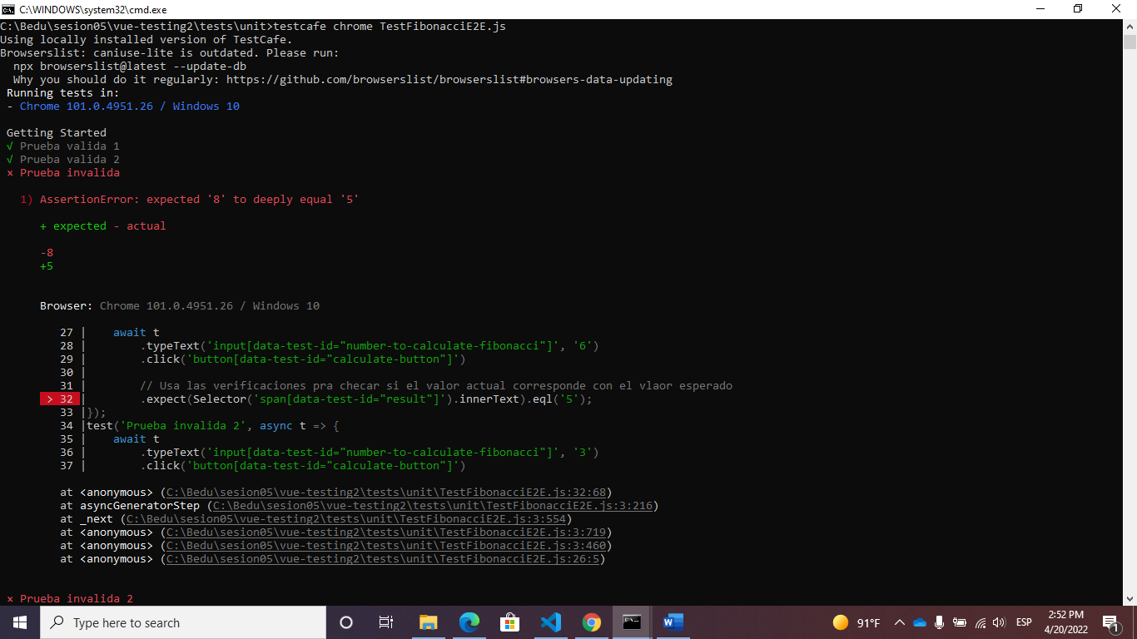

Se definieron las pruebas, en las cuales dos resultados serían válidos y dos incorrectos, lo cual se devolvió de manera correcta con TestCafe y se indicaron las líneas de error.

Casos válidos:

* Input: 7 🡪 Result: 13
* Input : 6 🡪 Result: 8

Casos válidos:

* Input: 6 🡪 Result: 5
* Input : 3 🡪 Result: 8

**Funcionales:**

* Se comprobó que TestFibonacci.js funcionara en dos navegadores distintos.

>>testcafe chrome TestFibonacciE2E.js

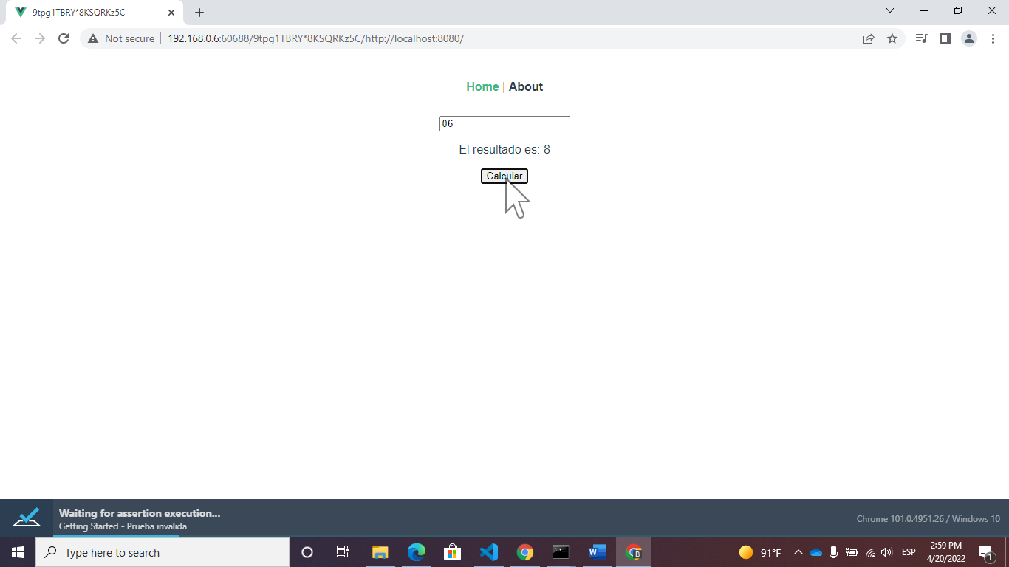

>>testcafe Edge TestFibonacciE2E.js

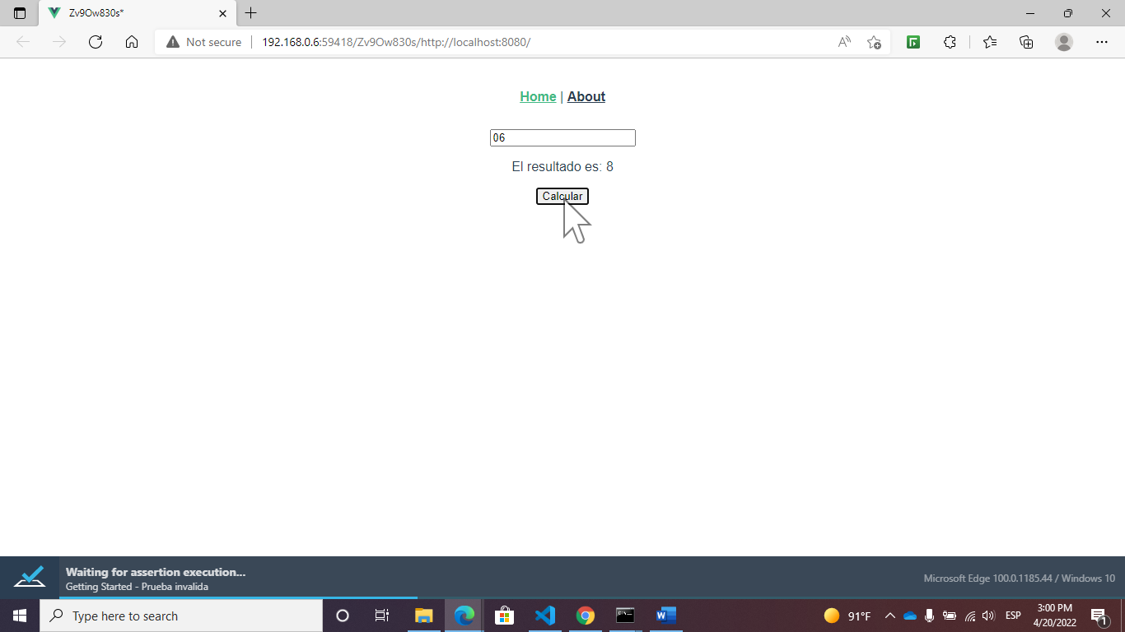

# Reflexión

* **¿Qué diferencias encuentras entre probar con TestCafe y hacerlo con Vue Utils Tests?** Con Testcafe las pruebas son automatizadas y es posible enviar un conjunto de pruebas, las cuales se ejecutarán juntas, mientras que con Vue, las pruebas son manuales y son de consola.
* **¿Podrías reutilizar los tests si la aplicación estuviera hecha con React u otro framework?** Sí, porque TestCafe permite evaluar entradas, salidas y coincidencias de aplicaciones, por lo que no importa en qué lenguaje este hecha la aplicación, sino los resultados que proporcione.
* **¿Qué otros usos se te ocurren para TestCafe?** TestCafe sería útil para ver cuál es la página más popular de internet referente a una palabra, hacer registros en páginas web o inclusive realizar ataques de fuerza bruta.